Напоминаем основные правила безопасного поведения школьников во время весенних каникул
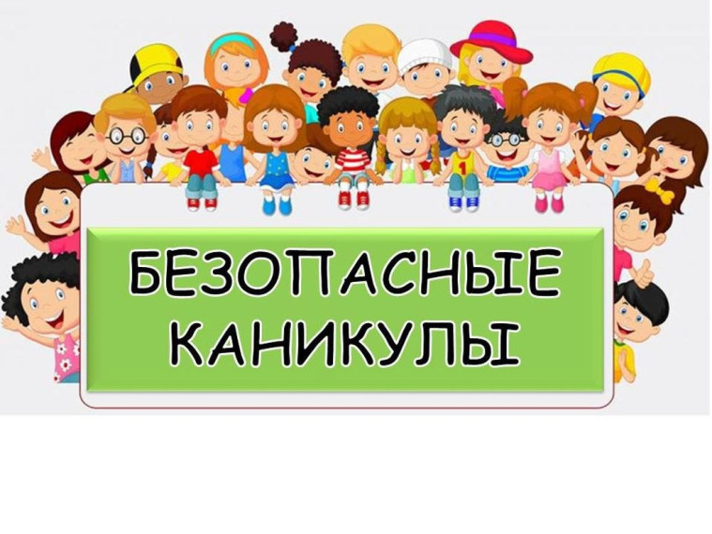
Весенний паводок: Наибольшую опасность весенний паводок представляет для детей. Оставаясь без присмотра родителей и старших, не зная мер безопасности, так как чувство опасности у ребенка слабее любопытства, играют они на обрывистом берегу, а иногда катаются на льдинах водоема. Кое-кто из подростков умудряется ловить рыбу, находясь на непрочном льду. Такая беспечность порой кончается трагически.
Весной нужно усилить контроль за местами игр детей. В этот период ребятам не следует ходить на водоемы. Особенно опасны для жизни глубокие ямы и промоины, которые не всегда огорожены и обозначены предупредительными знаками.
Запрещается:
— выходить в весенний период на отдаленные водоемы;
— переправляться через реку в период ледохода;
— подходить близко к реке в местах затора льда, стоять на обрывистом берегу, подвергающемуся разливу и, следовательно, обвалу;
— собираться на мостиках, плотинах и запрудах;
— приближаться к ледяным заторам, отталкивать льдины от берегов, измерять глубину реки или любого водоема, ходить по льдинам и кататься на них (не редко дети используют всевозможные плавающие средства и бесхозные лодки, чтобы покататься по первой воде).
РОДИТЕЛИ!
Не допускайте детей к реке без надзора взрослых, особенно во время ледохода предупредите их об опасности нахождения на льду при вскрытии реки или озера.
Помните, что в период паводка, даже при незначительном ледоходе, несчастные случаи чаще всего происходят с детьми. Разъясните детям правила поведения в период паводка, запрещайте им шалить у воды, пересекайте лихачество. Не разрешайте кататься на самодельных плотах, досках, бревнах или плавающих льдинах. Оторванная льдина, холодная вода, быстрое течение грозят гибелью. Разъясните детям меры предосторожности в период ледохода и весеннего паводка.
Школьники!
Не выходите на лед во время весеннего паводка.
Не катайтесь на самодельных плотах, досках, бревнах и плавающих льдинах. Не стойте на обрывистых и подмытых берегах — они могут обвалиться.
Когда вы наблюдаете за ледоходом с моста, набережной причала, нельзя перегибаться через перила и другие ограждения.
Если вы оказались свидетелем несчастного случая на реке или озере, то не теряйтесь, не убегайте домой, а громко зовите на помощь, взрослые услышат и могут выручить из беды.
Не подходите близко к ямам, котлованам, канализационным люкам и колодцам.
Школьники, будьте осторожны во время весеннего паводка и ледохода.
Не подвергайте свою жизнь опасности!
Соблюдайте правила поведения на водоемах во время таяния льда, разлива рек и озер.
Не забываем про правила дорожного движения!
1. Ходите по обочине дороги, улицы навстречу движения транспорта.
2. Не перебегайте дорогу перед близко идущим транспортом!
3. Обходите автобус и троллейбус сзади, а трамвай спереди, особенно если вы выехали за пределы родного городка.
4. Услышав шум приближающего транспорта, оглянитесь и пропустите его.
5. Не выходите на дорогу в зонах ограниченной видимости со стороны водителя и пешехода.
6. Не отпускайте от себя детей младшего возраста в местах движения транспорта.
7. Езда на велосипеде по дорогам и улицам допускается с 14 лет на расстоянии 1 -го метра от обочины, а групповая езда в колонну по одному.
И еще!!!
1. Находясь дома, в квартире не открывайте дверь незнакомцам.
2. Задержавшись вне дома, делайте контрольные звонки родителям.
3. Обходите стороной группы подростков, особенно в вечернее время.
4. Отказывайтесь от любого приглашения незнакомых сесть в машину и показать, например, улицу или дом.
5. Не находитесь на улице позже 22 часов.
6. Не сокращайте путь по пустырям и глухим переулкам в вечернее время.
7. Избегайте случайных знакомств.
8. Обходите места оборванных проводов, они могут быть под напряжением.
Берегите свою жизнь!
Удачных каникул!!!

